INTRODUCERE
Cetățenii și întreprinderile europene se confruntă cu provocări de o amploare și o complexitate fără precedent: de la tulburări geopolitice și amenințări la adresa securității pe propriul nostru continent la tripla criză planetară, precum și la schimbări tehnologice și amenințări la adresa democrației și a valorilor noastre. În aceste vremuri de incertitudine, este firesc ca cetățenii să se simtă preocupați și, prin urmare, este esențial să se ofere previzibilitate și perspectivă, să se încurajeze inovarea și să se creeze locuri care să sprijine un sentiment de apartenență, calitatea vieții și un sentiment de securitate.
Acesta este rolul noului Bauhaus european (NBE). Lansat în 2020 de președinta Comisiei, Ursula von der Leyen, acesta le permite cetățenilor, comunităților și întreprinderilor să găsească împreună soluții inovatoare pentru un viitor pozitiv, care să îmbine incluziunea, durabilitatea și calitatea vieții.
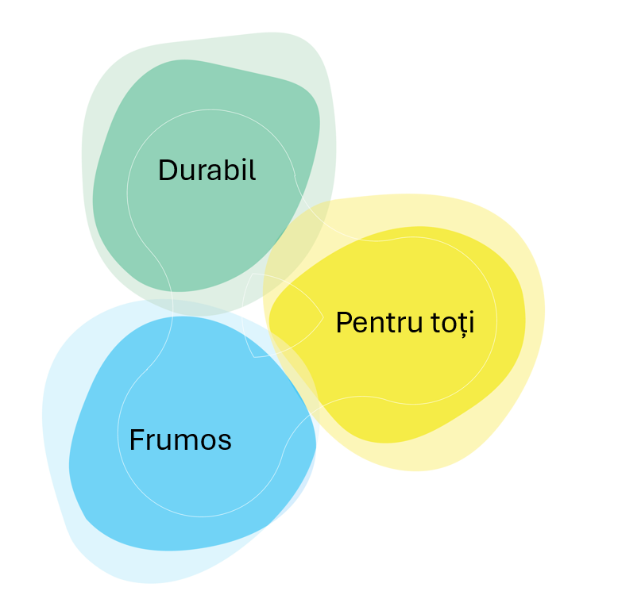 | 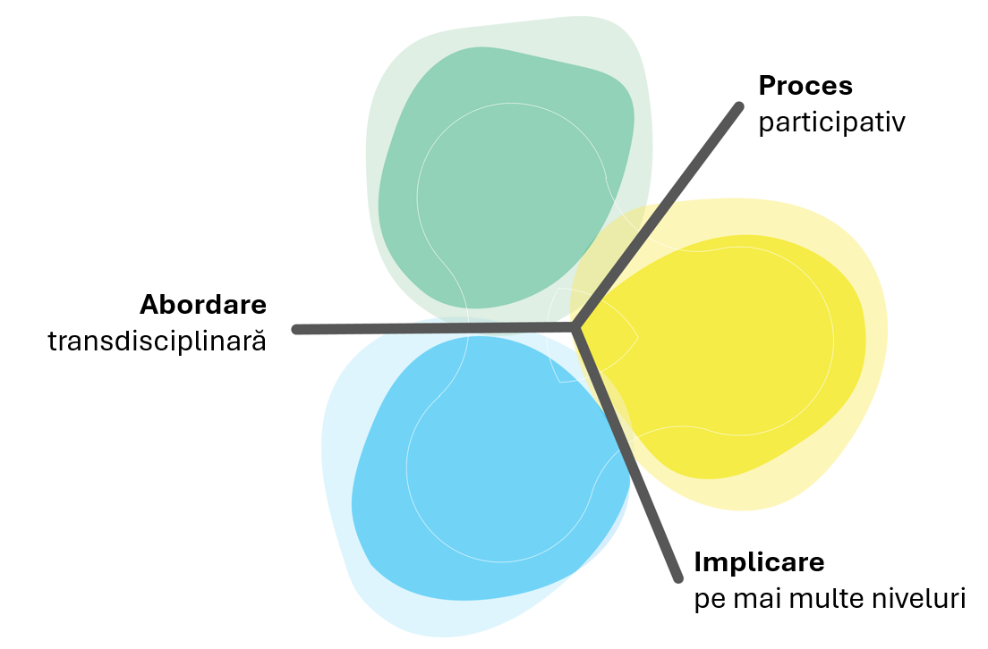
VALORILE NBE | Principiile NBE

NBE urmărește să creeze schimbări concrete pe teren pentru cetățeni și întreprinderi, acționând printr-o abordare inovatoare, transformatoare și ascendentă. În cinci ani, aceasta a devenit o mișcare, cu peste 700 de proiecte în întreaga Europă și în afara acesteia, o comunitate dinamică de aproape 2 000 de organizații, influențând milioane de persoane, și o rețea de autorități naționale care acționează ca o punte de legătură cu nivelul local. Diferitele proiecte care au fost cercetate, testate și demonstrate în perioada 2021-2025, de la proiecte demonstrative referitoare la districte cu locuințe la prețuri accesibile la acceleratori pentru digitalizarea construcțiilor, precum și participarea bazată pe artă în comunitățile locale, arată că un mediu construit favorabil incluziunii, durabil și de calitate este posibil și are potențialul de a implica mai mulți cetățeni și de a consolida reziliența și competitivitatea.
Pe baza experienței și a învățămintelor din ultimii ani, a sosit momentul să extindem NBE și să trecem la nivelul următor ca factor puternic de facilitare a tranziției curate și a inovării în Europa și în afara acesteia. Prezenta comunicare prezintă obiectivele de politică ale NBE pentru următorii ani și oferă un cadru pentru acțiuni concrete de consolidare a inovării, a rezilienței și a durabilității. Pentru a avea un impact sporit, prezenta comunicare este însoțită de o propunere de recomandare a Consiliului adresată statelor membre, cu respectarea deplină a subsidiarității.
NBE se axează în continuare pe mediul construit. Aceste este o parte esențială a vieții de zi cu zi a cetățenilor, are un potențial enorm de a îmbunătăți calitatea vieții, de a reduce emisiile, de a sprijini prețurile accesibile și, în același timp, de a spori competitivitatea industriilor noastre. Cartierele au nevoie de măsuri de politică, de finanțare și de sprijin tehnic pentru regenerare. Sunt necesare mai multe acțiuni pentru a dezvolta competențe și a extinde soluțiile la prețuri accesibile care pot spori utilizarea eficientă a spațiului construit în zonele urbane și rurale, pot adopta soluții bazate pe bioresurse și materiale și tehnici inovatoare, consolidând reziliența și creând piețe-lider pentru industriile competitive inovatoare ale Europei. În anii următori, NBE se va extinde la alte sectoare, și anume la textile și modă.
Potențialul de creare în comun și abordările multidisciplinare, inclusiv prin intermediul instrumentelor digitale trebuie să fie mai bine utilizate și sunt necesare mai multe oportunități și capacități pentru a reuni cercetători, artiști, autorități, cetățeni și întreprinderi pentru a crea și a pune în aplicare în comun anumite viziuni pe teren.
La cinci ani de la lansarea inițiativei, Comisia și partenerii săi vor consolida NBE și își vor extinde comunitatea, vor disemina și vor extinde conceptele creative și inovațiile, cu scopul de a promova argumentele economice în favoarea proiectelor-cheie. NBE va sprijini în continuare statele membre în integrarea abordărilor inspirate de NBE în politicile naționale privind locuințele, în planurile de renovare a clădirilor și în deciziile de amenajare a teritoriului, în sinergie cu Agenda UE pentru orașe și cu instrumentele teritoriale ale politicii de coeziune, precum și cu Planul european privind locuințele la prețuri accesibile și cu Strategia privind construcția de locuințe prezentată împreună cu prezenta comunicare.

NBE CA FACTOR FAVORIZANT AL INOVĂRII ȘI AL TRANZIȚIEI CURATE
Valorificându-și realizările, NBE va extinde sprijinul acordat întreprinderilor, inovatorilor și comunităților din întreaga Europă și din afara acesteia pentru o transformare favorabilă incluziunii, durabilă și bazată pe calitate a cartierelor și a industriilor. NBE va acorda prioritate soluțiilor la prețuri accesibile, în conformitate cu Planul privind locuințele la prețuri accesibile, și va oferi spații de creare în comun și instrumente bazate pe dovezi cu ajutorul cărora profesioniștii, cercetătorii, utilizatorii, comunitățile și întreprinderile se vor întâlni și vor colabora pentru a crea soluții inovatoare cu cea mai mare valoare. NBE va dezvolta Academia NBE ca structură de bază a noului Bauhaus european pentru a îmbunătăți formarea, recalificarea și perfecționarea diferiților actori din ecosistemul construcțiilor, pentru a oferi spații de testare pentru soluții inovatoare și pentru a sprijini întreprinderile nou-înființate care oferă soluții ce consacră valorile NBE. Mecanismul NBE va sprijini cercetarea de excelență, precum și extinderea inovațiilor și a proiectelor demonstrative. În sinergie cu Strategia UE în domeniul bioeconomiei, NBE va contribui, de asemenea, la accelerarea adoptării materialelor și a metodelor de construcție circulare și bazate pe bioresurse, creând noi piețe-lider și consolidând competitivitatea Europei.
Bune practici ale NBE privind soluțiile circulare și soluțiile bazate pe bioresurse

- TOVA (ES): creează construcții arhitecturale realizate din pământ bătătorit, construite cu o imprimantă 3D WASP tip macara, care pot fi finalizate în doar câteva săptămâni, generând zero deșeuri și aproape zero emisii de dioxid de carbon [Premiul NBE 2023].
- NEBourhoods: revitalizează un district din anii 1970 din München prin crearea de spații cu utilizare mixtă, legături comunitare mai puternice și soluții energetice, cum ar fi modulele solare/umbrirea [Orizont Europa].
- Panelka 2.0 (TEPLO): sprijină redresarea Ucrainei prin renovare circulară cu materiale reciclate și biomateriale, soluții eficiente din punct de vedere energetic și consolidarea capacității de acțiune a comunității [LIFE].

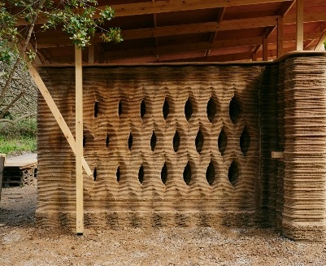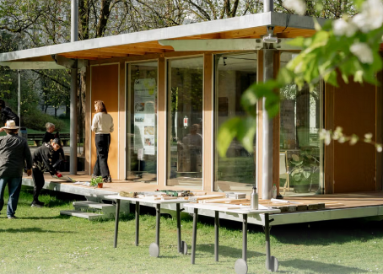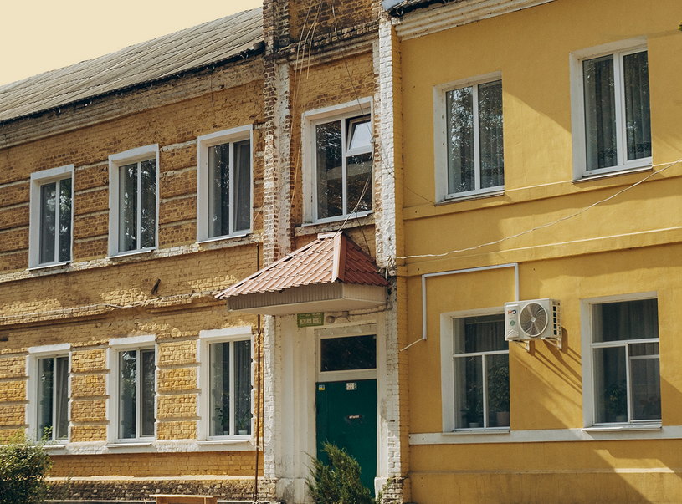
TOVA ©GregoriCivera - © NEBbourhoods - © TEPLO

Consolidarea circularității, a durabilității și a inovării în mediul construit

2.1.1 Promovarea soluțiilor inovatoare și durabile
Pentru a sprijini tranziția ecosistemului construcțiilor către soluții cu emisii scăzute de dioxid de carbon, circulare și bazate pe bioresurse, proiectele NBE au încercat în ultimii ani soluții noi pentru sectoarele construcțiilor, cum ar fi construcțiile modulare, proiectarea eficientă din punctul de vedere al utilizării energiei și a apei, precum și materialele bazate pe bioresurse, reciclate și inovatoare. NBE a cercetat și a testat tehnici de construcție durabile, cum ar fi construcțiile automatizate și robotizate, imprimarea 3D, stocarea dioxidului de carbon biogenic în clădiri, aplicațiile de IA pentru proiectare, precum și construcțiile în afara amplasamentului și modulare, adesea produse de IMM-uri.
Pentru a consolida reziliența economică și a pune în aplicare Pactul transformator pentru o industrie curată, NBE va amplifica oportunitățile oferite de economia circulară și de bioeconomie, va stimula piețele pentru materiale și metode de construcție inovatoare, obținând soluții durabile și la prețuri accesibile în materie de energie, apă și mobilitate, precum și tehnologii digitale, date și IA fiabile. NBE va promova cercetarea, extinderea și integrarea soluțiilor inovatoare eficiente din punctul de vedere al utilizării resurselor, va sprijini întreprinderile în crearea de prototipuri de noi abordări eficiente din punctul de vedere al costurilor, care pot fi extinse, și va sprijini standarde noi și pe scară largă pentru proiectarea decarbonizată, circulară și favorabilă naturii. De asemenea, va sprijini comunitățile să servească drept centre de inovare și soluții ascendente pentru tranziția curată, adaptate la nevoile și capacitățile locale. Acordând prioritate inovării, competențelor și competitivității industriale, NBE va contribui la asigurarea faptului că Europa este lider la nivel mondial în ceea ce privește soluțiile de înaltă calitate, durabile și la prețuri accesibile.
Doar finanțarea publică nu va fi suficientă pentru realizarea transformării. Proiectele NBE arată că soluțiile integrate sunt sigure pentru investiții, deoarece dezvoltă adeziunea cetățenilor și implicarea utilizatorilor finali, ceea ce duce la medii atractive și la economii locale dinamice. Instrumente precum InvestEU ar putea contribui la mobilizarea unor investiții private suplimentare. Comisia Europeană, în parteneriat cu Banca Europeană de Investiții (BEI), a elaborat Orientări în materie de investiții NBE pentru a oferi investitorilor și dezvoltatorilor bune practici și garanții de calitate pentru a stimula investițiile cu impact care transformă clădirile, spațiile publice și cartierele în conformitate cu valorile NBE. Pe baza acestor orientări, Comisia va intensifica – prin intermediul Academiei NBE – acțiunile și va facilita stabilirea de contacte între conceptele NBE și sursele de finanțare, inclusiv modelele de finanțare inovatoare.
Îmbinând inovarea, crearea de afaceri și formarea, Institutul European de Inovare și Tehnologie (EIT) și comunitățile sale de cunoaștere și inovare (CCI) sunt bine poziționate pentru a sprijini natura transformatoare și transdisciplinară a NBE. În mod special, el vizează să sprijine antreprenorii și IMM-urile din sectoarele relevante pentru NBE – precum cel al construcțiilor, al proiectării, al modei, al meșteșugurilor, agroalimentar, al energiei și al mobilității – să își aducă ideile pe piață.
Comisia va întreprinde următoarele acțiuni:
- va dezvolta o etichetă NBE pentru a recompensa proiectele și practicile NBE și pentru a spori vizibilitatea lor în rândul potențialilor promotori și investitori;
- va finanța dezvoltarea de proiecte demonstrative NBE pentru soluții inovatoare, cum ar fi utilizarea spațiului vertical, personalizarea în masă a componentelor modulare de construcție din afara amplasamentului, infrastructurile sociale din cartiere, cartierele intergeneraționale sau abordarea fenomenului lipsei de adăpost;
- va încuraja statele membre să dezvolte, prin intermediul politicii de coeziune, câte un proiect-pilot emblematic NBE în fiecare stat membru;
- va sprijini antreprenorii și IMM-urile din sectoarele relevante pentru NBE, în special prin intermediul EIT, ajutându-i să acceseze finanțare pentru a comercializa și a extinde noi soluții;
- prin componenta de implementare a mecanismului NBE, va sprijini sectoarele relevante pentru NBE – construcții, proiectare, modă, meșteșuguri, sectorul agroalimentar, industria prelucrătoare, energie, mobilitate – pentru a implementa și a extinde metodele, procesele și practicile inovatoare ale NBE care îmbină durabilitatea, incluziunea și calitatea;
- va conduce prin puterea exemplului, aplicând abordarea NBE în construirea sau renovarea clădirilor Comisiei, inspirată de exemplul viitoarei clădiri energetice net pozitive a JRC de la Sevilla și al Forumului cetățenesc al JRC de la Geel, și promovând această abordare în alte instituții ale UE, naționale și locale.

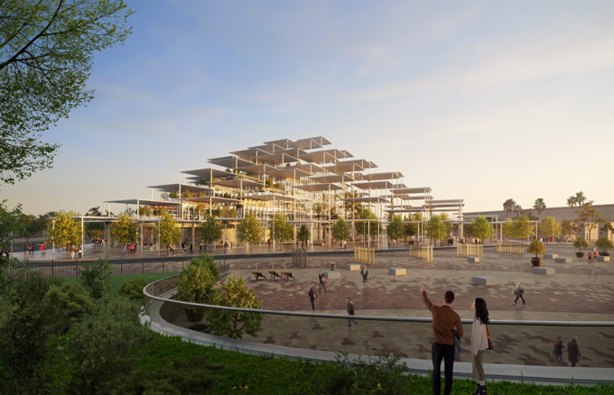 | 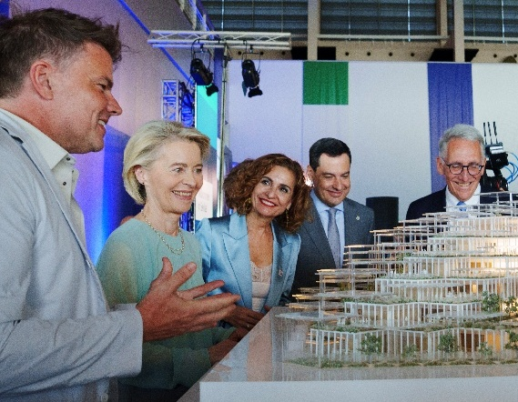
Viitoarea clădire a JRC din Sevilla, construită în conformitate cu valorile și principiile NBE – © Playtime

2.1.2 Transformarea favorabilă incluziunii, durabilă și bazată pe calitate a cartierelor
Comunitățile locale și cartierele sunt din ce în ce mai expuse schimbărilor climatice, pierderii biodiversității, deficitului de apă și riscurilor provocate de om, cum ar fi secetele, incendiile forestiere, inundațiile și deficitul de apă, și rămân expuse poluării, inclusiv încălzirii poluante, care subminează securitatea economică, adâncește inegalitățile sociale și în materie de sănătate și pune în pericol modul de viață european. Există o nevoie urgentă de a pune în aplicare Pactul verde european și Pactul pentru o industrie curată pe teren, printr-o tranziție echitabilă. Aceasta înseamnă furnizarea de soluții la prețuri accesibile pentru toți cetățenii și stimularea rezilienței și a pregătirii pentru situații de criză a cartierelor, respectând în același timp diversitatea culturală și patrimoniul local al Europei.
NBE va promova transformările bazate pe realitatea locului care stimulează pregătirea oamenilor și a comunităților pentru riscurile legate de climă și dezastrele naturale, în conformitate cu Strategia europeană privind o uniune a pregătirii, precum și eliminarea treptată a dependenței de combustibilii fosili prin mobilitate durabilă și eficientă și prin producția și consumul de energie în fondul nostru de locuințe. Comisia sprijină deja consolidarea capacități ide acțiune a cetățenilor pentru proiecte de renovare și adaptare la schimbările climatice, de exemplu prin intermediul misiunilor UE privind orașele inteligente și neutre din punctul de vedere al impactului asupra climei și privind adaptarea la schimbările climatice, precum și al inițiativei cetățenești privind renovarea. Experimentarea NBE și soluțiile proiectate în comun pot demonstra eficacitatea amenajării teritoriului care integrează soluții cu emisii scăzute de dioxid de carbon, eficiente din punctul de vedere al consumului de apă, reziliente în domeniul apei și bazate pe natură, precum și inovarea socială, făcând astfel comunitățile mai sigure, mai sănătoase și mai reziliente.
Renovarea sau recondiționarea clădirilor, în special atunci când sunt combinate cu practici sociale precum utilizarea mixtă, schimburile de apartamente sau locuințele pentru mai multe generații, pot contribui la asigurarea de locuințe durabile și la prețuri accesibile pentru toți, încetinind extinderea urbană și impermeabilizarea solului, pot promova coeziunea socială și acceptarea, protejând în același timp patrimoniul nostru cultural. NBE va valorifica potențialul mediului construit vacant și insuficient ocupat, acordând prioritate unei mai bune utilizări a clădirilor existente în detrimentul demolării și al construcțiilor noi și va contribui la proiectul-pilot al instrumentului de coordonare a competitivității (ICC) privind construcțiile industrializate. Achizițiile publice, sprijinite de criterii transparente, pot fi, de asemenea, un catalizator important pentru adoptarea de practici și produse durabile pentru cartiere.
Comisia va întreprinde următoarele acțiuni:
- va sprijini comunitățile în eforturile lor de consolidare a rezilienței la dezastrele naturale, inclusiv în ceea ce privește prevenirea crizelor și pregătirea pentru acestea, precum și în ceea ce privește redresarea și reconstrucția în urma dezastrelor, prin finanțarea unor inițiative ascendente integrate, cum ar fi soluțiile inovatoare bazate pe natură, eficiente din punctul de vedere al consumului de apă și bazate pe cultură;
- va asigura consolidarea capacităților, a dezvoltării de instrumente și a schimbului de bune practici privind adaptarea clădirilor la dezastre naturale, inclusiv inundații, atenuarea riscului de incendii forestiere, restaurarea ecosistemelor urbane, precum și privind evaluarea cuprinzătoare a riscurilor și a amenințărilor;
- va promova analiza bazată pe IA, pentru a permite procesului decizional bazat pe date să anticipeze provocările și să dezvolte în comun o amenajare mai inteligentă a teritoriului, va implementa gemeni digitali locali pentru reconstrucție și va pune la dispoziția autorităților instrumente bazate pe IA pentru a gestiona în mod transparent proiectele de construcții;
- va sprijini durabilitatea și eficiența mediului construit prin furnizarea unei metodologii comune și a unor dovezi privind decarbonizarea clădirilor, precum și a unor orientări privind prioritizarea utilizării eficiente a mediului construit;
- va încuraja procedurile de achiziții publice care permit soluții durabile, favorabile incluziunii și bazate pe calitate, în special prin intermediul programului de achiziții publice în domeniul inovării al Consiliului European pentru Inovare (CEI), și va încerca să promoveze achizițiile publice de soluții durabile prin viitoarea revizuire a Directivei privind achizițiile publice;
- va finanța prin componenta de C&I a Mecanismului NBE cercetare și inovare în vederea revitalizării cartierelor prin proiectare pentru durabilitate și incluziune.

Consolidarea capacității de acțiune a cetățenilor prin procese participative pentru a construi cartiere democratice, favorabile incluziunii și reziliente
Participarea este un principiu-cheie al NBE. Astfel cum este definită în Busola NBE, participarea se referă la măsura în care comunitățile afectate de un proiect sunt implicate în proiectare, în procesul decizional, în punerea în aplicare și în validarea sa. Reziliența cartierelor Europei depinde, în ultimă instanță, de capacitatea lor de a-și implica comunitățile și de a deservi toți cetățenii. Abordările transdisciplinare și metodologiile de proiectare bazate pe dovezi care combină expertiza unei serii de părți interesate și discipline nu numai că sunt mai reprezentative și mai coerente cu nevoile cetățenilor, ci și consolidează încrederea și securitatea juridică pentru dezvoltatorii de proiecte, sporesc acceptabilitatea și consolidează structura socială. Spațiile publice favorabile incluziunii joacă, de asemenea, un rol esențial în facilitarea legăturilor sociale, în promovarea egalității în general, a egalității de gen și a echității între generații, în crearea unui sentiment de apartenență și, în cele din urmă, în promovarea democrației la nivel local.
Bune practici NBE pentru consolidarea democrației locale și conectarea comunităților

- NEB-STAR: creează modele de guvernanță și de finanțare pentru reutilizarea clădirilor, prevenirea gentrificării și democratizarea dezvoltării urbane [Orizont Europa].
- SOFTAcademy: renovarea clădirilor de apartamente prefabricate din era sovietică din Tallinn printr-o abordare holistică și la nivel de cartier [FEDR]
- Activarea spațiilor cu neuroDiverse Publics: ajută autoritățile publice din Barcelona să îmbunătățească locurile de joacă și spațiile publice pentru copiii cu autism [Comunitatea EIT NBE].

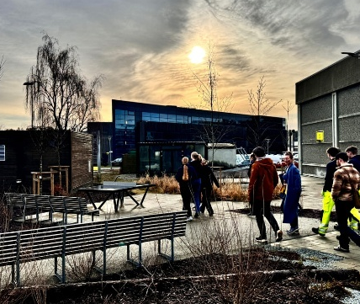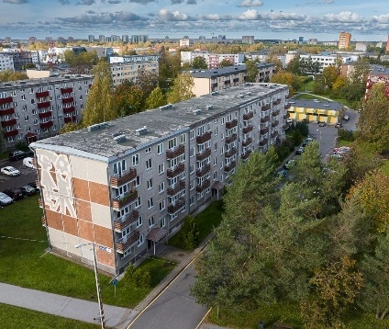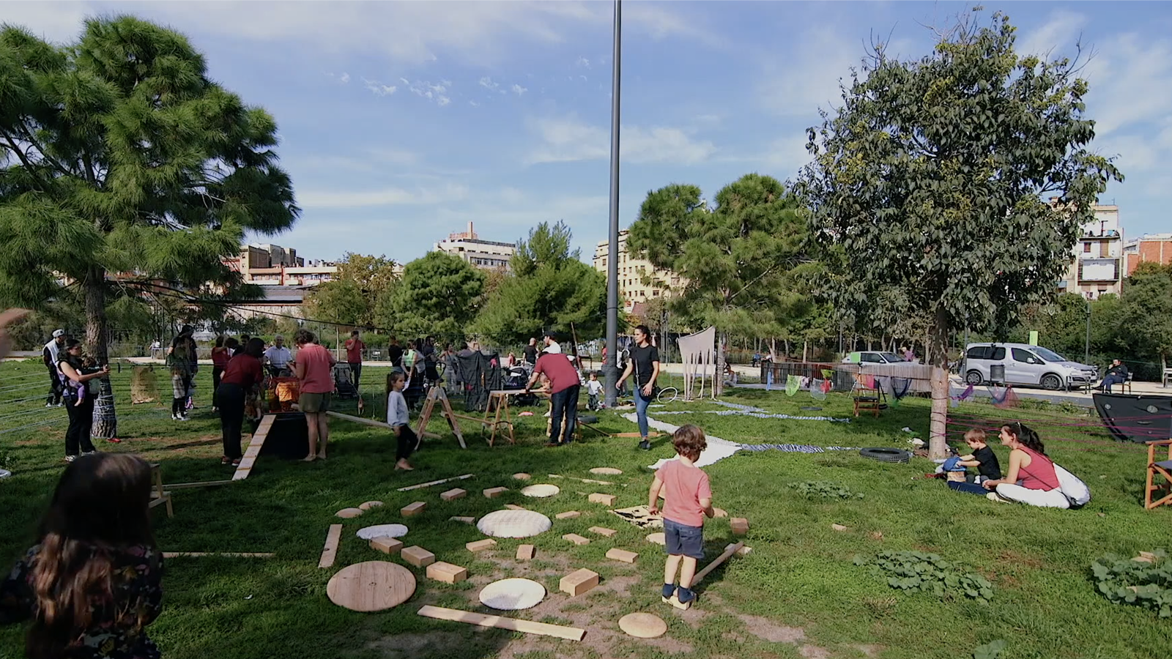
© NEB STAR – SOFTAcademy © SvenZacek – ©ASDpublics

Comisia intenționează să valorifice potențialul de transformare al NBE pentru a sprijini democrația locală, pentru a combate polarizarea tot mai mare din societățile noastre și pentru a consolida capacitatea de acțiune a comunităților, precum și parteneriatele public-privat locale. NBE vizează consolidarea capacităților autorităților publice și ale părților interesate de a integra practici participative și transdisciplinare reale în procesele de proiectare și decizionale ale proiectelor de dezvoltare locală, permițând astfel cetățenilor să își creeze în comun viitoarele cartiere adaptate la nevoile locale. NBE va sprijini transformarea locală prin utilizarea experimentării, inclusiv cu instrumente de realitate digitală și virtuală pentru ca cetățenii și profesioniștii să proiecteze, să creeze și să gestioneze în comun medii de viață favorabile incluziunii, frumoase și durabile.
NBE dezvoltă și oferă instrumente inovatoare pentru sprijinirea proceselor participative democratice la nivel local, contribuind astfel la punerea în aplicare pe teren a obiectivelor Scutului european pentru democrație. NBE servește drept catalizator pentru consolidarea capacității de acțiune a cetățenilor în transformarea locală, inclusiv în fostele regiuni industriale și miniere brune și în zonele suburbane defavorizate. Busola NBE și setul de instrumente NBE ajută cetățenii și comunitățile să își modeleze propriul mediu de viață printr-o abordare etapizată a participării, a creării în comun și a implicării. Cele 23 de proiecte demonstrative emblematice ale NBE au revitalizat peste 90 de cartiere împreună cu locuitorii și au dezvoltat instrumente de democratizare a urbanismului.
Comisia va întreprinde următoarele acțiuni:
- va extinde proiectarea democratică și asumarea în comun de către cetățeni a proceselor de regenerare urbană și rurală prin utilizarea platformelor digitale, a realității virtuale și a mediilor digitale imersive prin intermediul gemenilor digitali locali și al CitiVERSE;
- va lansa o ediție 2026 a inițiativei NBE „Stimularea municipalităților mici” pentru a recompensa principalii actori locali pentru contribuția lor la construirea unor societăți durabile și favorabile incluziunii;
- în cadrul Scutului european pentru democrație și contribuind la viitoarea Strategie a UE pentru echitatea între generații, va sprijini democrația locală prin abordări inovatoare în ceea ce privește implicarea comunității, conexiunile între generații și spațiile publice favorabile incluziunii;
- va sprijini autoritățile publice în conceperea și punerea în aplicare a proceselor participative în transformarea cartierelor prin utilizarea Centrului de competențe al UE privind democrația participativă și deliberativă în legătură cu grupurile de dezbatere ale cetățenilor europeni și cu Platforma de implicare civică.

Valorificarea puterii transformatoare a educației, artelor și culturii pentru a stimula creativitatea și inovarea în vederea transformării locale
Cultura și artele reprezintă o caracteristică esențială a bunăstării individuale și a comunităților și au puterea de a stimula creativitatea și inovarea. Ele se află în centrul structurilor civile care promovează empatia, toleranța, echitatea între generații și coeziunea socială.
Proiectarea și arhitectura spațială reprezintă o parte esențială a unui răspuns cu adevărat transdisciplinar la cerințele sociale și la provocările de mediu. Calitatea proiectării este un magnet pentru acceptare și finanțare. Proiectanții, arhitecții și artiștii care integrează durabilitatea, incluziunea și calitatea în proiectele lor deblochează atât sprijinul financiar, cât și acceptarea de către comunitate, deoarece, în cele din urmă, construiesc soluții creative, semnificative și durabile, care sunt accesibile ca preț, eficiente din punctul de vedere al costurilor și acționează ca repere ale culturii și istoriei locale. Astfel cum s-a recunoscut în Busola pentru cultura Europei, NBE este o inițiativă importantă de promovare a unei culturi comune a arhitecturii și a designului și de investiții într-un stil de viață de înaltă calitate pentru toți.
Bune practici NBE care ilustrează puterea artelor, a culturii, a educației și a cercetării
- Bauhaus of the Seas Sails: implică artiști pentru a evidenția valoarea oceanelor și conectează comunitățile costiere și interioare prin spații culturale [Orizont Europa].
- Bauhaus4EU: Alianța universităților europene care stimulează transformarea regională a NBE prin reînnoirea campusurilor, laboratoare vii și programe de învățământ transdisciplinare [Erasmus +].
- Cultuur&Campus: renovează o clădire de patrimoniu din Rotterdam într-un centru de învățare multifuncțional, utilizând instrumente artistice pentru a implica locuitorii și a documenta povești [Orizont Europa].
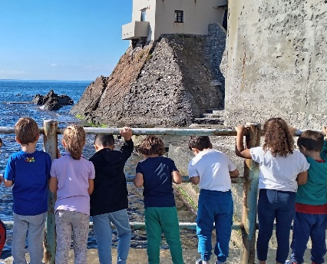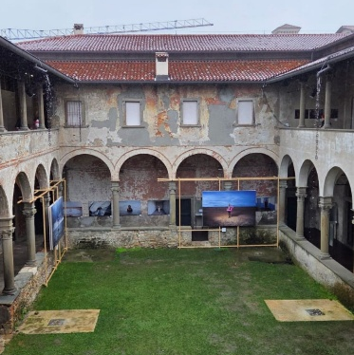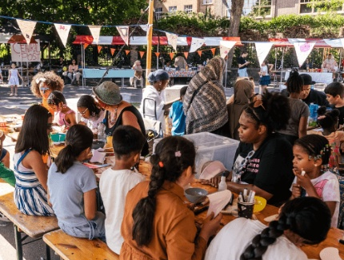
© Bauhaus of The Sea Sails - © Bauhaus4EU - © Cultuur&Campus

Educația și cultura sunt esențiale pentru a crește gradul de conștientizare cu privire la beneficiile abordărilor holistice și exploratorii, în combinație cu metodologii de proiectare bazate pe dovezi. Comisia va promova valorile NBE în școlile din întreaga Europă prin intermediul Coaliției Education4Climate și al activității sale privind mediile de învățare în școli pentru durabilitate.
De asemenea, Comisia va sprijini acțiunile de eliminare a compartimentării dintre artă, știință și industrie, întrucât proiectele NBE arată că integrarea artiștilor în mediile tehnologice și științifice și invers poate declanșa colaborări de schimbare de paradigmă care să conducă la inovare și la rezultate concrete. În sinergie cu acțiunile anunțate în cadrul Busolei pentru cultura Europei, NBE va încuraja interacțiunea profesioniștilor din domeniul culturii, a artiștilor și a cadrelor universitare cu actorii din industrie și construcții pentru a oferi noi perspective, a imagina scenarii viitoare alternative și a crea în comun soluții gata de utilizare și orientate spre viitor pentru regenerarea cartierelor.
În conformitate cu Concluziile Consiliului din 2021 privind „cultura, arhitectura de înaltă calitate și mediul construit ca elemente-cheie ale inițiativei Noul Bauhaus european”, Comisia promovează o abordare participativă a mediului construit bazată pe cultură, dovezi și calitate, în special prin sprijinirea adoptării sistemului Davos al calității pentru Baukultur și a recomandărilor grupului de experți al statelor membre privind „arhitectura de înaltă calitate și mediul construit pentru toți”.
Comisia și partenerii săi vor întreprinde următoarele acțiuni:
- vor prezenta Consiliului și Parlamentului European o propunere de consolidare a capitalelor europene ale culturii într-un mod care să creeze sinergii cu valorile și principiile noului Bauhaus european;
- vor înființa un laborator oceanic NBE pentru a încuraja colaborările în mediul marin și vor contribui la Inițiativa UE de observare a oceanelor;
- vor atrage tineri pentru a se implica în conservarea patrimoniului european, precum și în regenerarea urbană și rurală prin intermediul rutei NBE din cadrul DiscoverEU;
- vor sprijini rezidențele artiștilor NBE prin intermediul inițiativei „Cultura pune Europa în mișcare”.

3. FACTORI DETERMINANȚI

Comunitatea NBE și participarea la nivel local
NBE a crescut datorită impulsului comunității sale formate din aproape 2 000 de membri publici și privați, de la organizații locale la organizații internaționale din întreaga Europă și din afara acesteia, acoperind diverse domenii, cum ar fi cultura, educația, arhitectura, patrimoniul, silvicultura, construcțiile, locuințele și moda, și influențând milioane de cetățeni și întreprinderi prin intermediul Festivalului NBE și al premiilor NBE.
Deși Comisia își poate îndeplini rolul, aceasta este doar o piesă a puzzle-ului. Comunitatea NBE a întreprins în mod activ acțiuni: de la scheme de finanțare locale la standarde de construcție aliniate la NBE, precum și la programe de masterat și de doctorat în cadrul NBE. Comunitatea a îndeplinit rolul de veritabil motor al inițiativei și de factor multiplicator al finanțării și al sprijinului din partea UE, ceea ce a făcut posibilă reproducerea și extinderea soluțiilor demonstrate de NBE.
Schimbul de cunoștințe și de bune practici este esențial, în special atunci când sunt necesare transformări și accelerări suplimentare, adesea pentru punerea în aplicare la nivel local. NBE va lansa un proiect-pilot pentru ca orașele să facă schimb de soluții privind reziliența mediului construit la schimbările climatice și la dezastrele naturale. Comunitatea NBE va reuni părți interesate pentru a crea în comun, a realiza prototipuri și a testa instrumente și soluții pentru transformare, în special prin intermediul laboratoarelor sale inovatoare. Laboratoarele NBE găzduiesc în prezent opt proiecte care abordează o gamă largă de subiecte – de la infrastructura publică din Ucraina, tranziția verde în regiunea Dunării până la modernizarea transeuropeană – și sunt în curs de creare altele noi, în special pentru a oferi soluții privind locuințele la prețuri accesibile.
Pe baza acestei experiențe, Comisia urmărește extinderea și diversificarea comunității NBE, atragerea de noi membri din diferite sectoare, grupuri și domenii de politică, creșterea implicării și informarea cu privire la politicile relevante. Comisia va optimiza utilizarea instrumentelor digitale pentru a facilita interacțiunile și colaborarea, în special la nivel regional și local și pentru parteneriatele public-privat, și pentru a facilita și a accelera schimbul de bune practici și de date bazate pe dovezi. Ea va căuta sinergii și va maximiza colaborarea cu inițiativele conexe, în special prin integrarea valorilor și principiilor NBE în Convenția primarilor, în Pactul climatic european și în Acordul privind orașele verzi.
Comisia și comunitatea NBE vor întreprinde următoarele acțiuni:
- vor înființa o rețea a UE de ambasadori locali ai NBE, în cooperare cu birourile locale ale NBE și, după caz, cu centrele EUROPE DIRECT;
- vor crea un laborator NBE privind locuințele la prețuri accesibile pentru a colecta bune practici privind soluțiile de locuințe la prețuri accesibile, punând accentul pe construirea și densificarea în afara amplasamentului, în sinergie cu Alianța UE pentru locuințe;
- vor stimula implicarea părților interesate și schimbul de bune practici prin intermediul Festivalului NBE bienal, punând accentul pe subiecte prioritare, cum ar fi locuințele și democrația, precum și prin intermediul altor evenimente relevante, cum ar fi Noaptea cercetătorilor europeni;
- vor promova premiile NBE pentru a recompensa bunele practici și a sensibiliza publicul cu privire la soluțiile inovatoare, precum și pentru a dezvolta premii speciale pentru reziliența în domeniul apei (2026) și pentru cazarea inovatoare a studenților (2027);
- vor pune la dispoziția regiunilor și orașelor un spațiu comun pentru a crea în comun și a învăța împreună prin intermediul „Căii de experimentare a NBE pentru teritoriile care se transformă” și un proiect-pilot de monitorizare cu orașele privind reziliența mediului construit;
- vor asigura sinergiile și colaborarea între membrii comunității NBE și viitoarea Alianță a UE pentru locuințe.

Academia NBE: cunoștințe, competențe, inovare și finanțare
O gamă largă de universități și centre de competență au început deja să contribuie în mod activ la NBE, pentru a promova cercetarea, pentru a deschide calea către noi modele de educație și formare și pentru a crea legături între cunoștințe și aplicațiile comerciale. În 2022, Comisia Europeană a lansat Academia NBE privind competențele pentru construcții durabile, reunind cercetători și practicieni pentru a accelera perfecționarea și recalificarea lucrătorilor din ecosistemul construcțiilor. Academia NBE va deveni acum infrastructura de bază pentru cunoaștere și cercetare, experimentare și inovare în condiții de siguranță și dezvoltarea competențelor, oferind o legătură dinamică pentru a se asigura că toate cunoștințele produse în cadrul mecanismului NBE pentru C&I sunt canalizate către activități de calificare, consolidare a capacităților și inovare aplicată.
Academia NBE va fi alimentată de trei fluxuri:

Consolidarea capacităților și dezvoltarea competențelor
În calitate de cadru pentru formare, consolidarea capacităților și dezvoltarea competențelor, Academia NBE va promova schimbări sistemice în toate sectoarele. Ea va transpune informațiile din cercetare în competențe practice, va dezvolta cadre de formare și parcursuri de învățare pentru forța de muncă, autoritățile publice și IMM-uri și va consolida calitatea pedagogică, coerența și certificarea formării legate de NBE în întreaga Europă. Se va acorda o atenție deosebită IMM-urilor și lucrătorilor calificați, recunoscând că tranziția curată a Europei depinde de o economie productivă puternică și de posibilitatea ca actorii mai mici să inoveze și să concureze. Va sprijini perfecționarea și recalificarea forței de muncă în ecosistemul construcțiilor, în special în ceea ce privește bioconstrucțiile și construcțiile bazate pe natură, extinzându-și marca pentru cursuri de înaltă calitate și conectând cercetarea și practicienii de vârf. Aceasta va include sprijin pentru ucenicii și formare profesională destinate tinerilor. Va promova, de asemenea, utilizarea instrumentelor digitale pentru optimizarea resurselor, a eficienței și a procesului decizional bazat pe date, în conformitate cu țintele deceniului digital și bazându-se pe portalul web „Orașe ale UE” ca punct comun de acces la instrumentele și inițiativele UE care sprijină tranzițiile locale.
În cadrul mai amplu al uniunii competențelor, Academia NBE va contribui, de asemenea, la dezvoltarea informațiilor privind competențele la nivelul UE, sprijinind Observatorul european al construcțiilor, Fundația Europeană de Formare, viitorul Observator european al informațiilor privind competențele și Parteneriatul la scară largă în domeniul construcțiilor. De asemenea, va contribui la inițiativa „Consolidarea competențelor”, care sprijină renovarea energetică prin intermediul platformelor naționale de competențe din toate statele membre.

Cunoaștere și cercetare
NBE prezintă experimente practice privind transformarea locală, generând dovezi cu privire la beneficiile culturale, societale și de mediu ale regenerării și proiectării în comun a cartierelor. Comunitatea științifică a manifestat un interes puternic pentru cercetarea metodelor și a impactului unei astfel de abordări integrate și, în prezent, există un ecosistem de programe de doctorat și de masterat axate pe NBE, precum și publicații științifice rezultate din proiectele NBE, cum ar fi proiectele demonstrative emblematice sau Alianța Academiei NBE. Totuși, acest context este în continuare foarte fragmentat, având, prin urmare, un impact limitat în ceea ce privește planurile testate oferite pentru replicare comunităților, profesioniștilor, autorităților locale, întreprinderilor și altor părți interesate.
Printr-o abordare bazată pe dovezi și prin exploatarea oportunităților digitale, Academia NBE va sprijini practicienii, profesioniștii, întreprinderile și autoritățile în integrarea valorilor și principiilor NBE în inițiativele lor și va optimiza stocarea, schimbul și evaluarea datelor și a dovezilor de bune practici. Cunoștințele generate prin experimentare și metodologii de proiectare bazate pe dovezi vor fi compilate și accesibile, furnizând date și planuri de succes pentru a integra și a implementa cele mai reușite experimente NBE. Centrul NBE pentru rezultate și impact va colecta, va analiza și va face schimb de lecții învățate și de instrumente.

Dezvoltarea întreprinderilor
Comisia a elaborat o varietate de instrumente pentru a-i ajuta pe dezvoltatorii de proiecte să conceapă și să pună în aplicare proiecte NBE. Academia NBE va sprijini IMM-urile, întreprinderile nou-înființate și practicienii din domeniul creației prin servicii de consiliere și seturi de instrumente pentru a permite medii de experimentare și pentru a testa planurile NBE. Pornind de la soluțiile dezvoltate în laboratoarele NBE și prin intermediul proiectelor finanțate de UE, Academia NBE va crea căi pentru ca inovarea plasată sub responsabilitatea comunității și interdisciplinară să se dezvolte, să se reproducă și să ajungă pe piață, de exemplu prin transferarea de materiale inovatoare bazate pe bioresurse din laborator către utilizarea aplicată în construcția și renovarea clădirilor. NBE va acționa ca un catalizator pe teren pentru punerea în aplicare a legislației UE privind economia circulară și tranziția către o economie curată și rezilientă în domeniul apei sprijinind întreprinderile și părțile interesate să treacă la noi practici durabile, de exemplu, în modă, prin intermediul NBE Fashion Shift (EIT).
EIT va oferi sprijin specific Academiei NBE prin consolidarea schimbului de cunoștințe între proiectele NBE și prin lansarea de proiecte-pilot de inovare prin intermediul centrului de coordonare al EIT, prin promovarea și extinderea inovării prin intermediul parcursului comunitar al EIT privind NBE și prin oferirea unui parcurs de preaccelerare pentru inovatorii debutanți prin intermediul EIT Jumpstarter. Comisia și partenerii săi vor sprijini capacitățile și accesul la finanțare, în special pentru actorii mici și oportunitățile de finanțare adaptate la nevoile locale. Ele se vor baza pe bunele practici existente pentru a atrage finanțare privată și pentru a institui modele de guvernanță și de finanțare inovatoare. Sprijinul pentru investiții, inclusiv corelarea proiectelor cu potențialii investitori, va fi, de asemenea, oferit prin intermediul noii Platforme paneuropene de investiții pentru locuințe durabile și la prețuri accesibile, care cuprinde Grupul BEI, băncile naționale de promovare, Banca de Dezvoltare a Consiliului Europei (CEB), Banca Europeană pentru Reconstrucție și Dezvoltare (BERD) și alte instituții financiare.
Prin intermediul Academiei NBE, Comisia și partenerii săi:
- vor sprijini perfecționarea și recalificarea sectorului construcțiilor și a lanțului său valoric pentru a accelera tranziția către un sistem mai regenerativ și mai circular de utilizare a materialelor;
- vor lansa proiecte-pilot de inovare și formare, cum ar fi NBE Fashion Shift, pentru a ajuta IMM-urile din domeniul modei să dezvolte strategii circulare și să se extindă pe noi piețe;
- vor sprijini o acțiune exploratorie pentru o posibilă diplomă europeană comună NBE pentru a dezvolta competențe transdisciplinare în ceea ce privește arhitectura, proiectarea, ingineria durabilă și artele care sunt relevante pentru NBE la nivel universitar;
- vor valorifica și crea parteneriate între universități și întreprinderi pentru a dezvolta aptitudini și competențe în sectoarele legate de NBE (de exemplu, forța de muncă și viitorii antreprenori);
- vor consolida rolul NBE ca spațiu pentru cercetarea de frontieră, inclusiv prin promovarea publicațiilor științifice și a adunărilor academice privind practicile și planurile NBE;
- vor elabora indicatori și orientări pentru a evalua efectele inițiativelor plasate sub responsabilitatea comunității care combină durabilitatea, incluziunea și calitatea;
- vor elabora un catalog digital al bunelor practici și al planurilor NBE privind locuințele reziliente și la prețuri accesibile, în sinergie cu proiectul-pilot NBE privind orașele, pentru a informa autoritățile locale, întreprinderile și practicienii cu privire la soluțiile de ultimă generație;
- în sinergie cu Platforma europeană de investiții și pe baza orientărilor în materie de investiții pentru NBE, vor îmbunătăți accesul la finanțare pentru actorii mai mici prin intermediul Centrului de consiliere pentru NBE, inclusiv prin colaborarea cu asociațiile filantropice, și vor dezvolta un Accelerator de investiții pentru NBE alături de acest centru pentru a atrage și a facilita finanțarea privată, publică și mixtă și dezvoltarea unor modele de afaceri inovatoare bazate pe valorile și principiile NBE.

  - Finanțare și guvernanță
În cinci ani, peste 700 de proiecte NBE au fost deja sprijinite. În cadrul financiar multianual (CFM) 2021-2027, 1,4 miliarde EUR au fost alocate NBE, cea mai mare parte provenind din politica de coeziune (peste 840 de milioane EUR) și din programul Orizont Europa (peste 530 de milioane EUR). NBE are în prezent primul său instrument de finanțare multianual, ancorat în programul Orizont Europa: mecanismul NBE, care se desfășoară în perioada 2025-2027. Acest mecanism este alcătuit din două componente: o componentă de cercetare și inovare, cu un buget orientativ de aproximativ 120 de milioane EUR pe an pentru dezvoltarea și demonstrarea de soluții noi; și o componentă de implementare, pentru a pune în aplicare și a extinde poveștile de succes și inovațiile NBE, care se preconizează că va mobiliza aceeași sumă din diferite programe ale UE, precum și din finanțare națională și privată. Comisia, împreună cu statele membre, va depune eforturi pentru a optimiza utilizarea, sinergia și complementaritatea finanțării UE la diferite niveluri de guvernare și pentru a spori accesul la finanțare, în special pentru actorii mici. În special, Comisia va continua să încurajeze statele membre și regiunile să integreze valorile și principiile NBE în punerea în aplicare a politicii de coeziune și a altor strategii și politici legate de mediul construit, inclusiv prin dezvoltarea unui proiect emblematic NBE în fiecare stat membru. În colaborare cu statele membre, Comisia va încerca să diversifice peisajul oportunităților de finanțare, în special pentru a stimula sprijinul pentru inițiativele de la nivel local. De asemenea, Comisia invită colegiuitorii să sprijine propunerile sale pentru viitorul CFM, permițând continuitatea finanțării pentru mecanismul NBE după 2027.
O utilizare optimă a finanțării UE necesită un rol puternic al statelor membre, pentru a acționa ca o punte cu actorii locali și pentru a asigura accesul acestora la finanțare, dar și pentru a maximiza coordonarea și coerența între instrumentele și politicile de finanțare. Statele membre au desemnat puncte de contact naționale (PCN) pentru NBE în 2021. De atunci, ele au jucat un rol esențial în punerea în aplicare a NBE la nivel național și local. Odată cu instituirea mecanismului NBE, au fost înființate două rețele suplimentare: Punctele naționale de contact pentru C&I din cadrul NBE, precum și o rețea specifică de autorități de management și alte organisme relevante pentru promovarea investițiilor NBE în programele politicii de coeziune pentru perioada 2021-27.
În pofida progreselor înregistrate, majoritatea statelor membre nu dispun de un model și de resurse pentru o guvernanță a NBE cu adevărat holistică pe mai multe niveluri și transsectorială, ceea ce duce la pierderea unor oportunități pentru părțile interesate și autoritățile locale. În strânsă colaborare cu statele membre, Comisia va redefini sarcinile punctelor naționale de contact pentru NBE și va oferi sprijin prin consolidarea capacităților și oportunități de finanțare, consolidând, de asemenea, cooperarea acestora cu autoritățile de management, cum ar fi comunitatea inter pares a NBE. Comisia a prezentat o propunere de recomandare a Consiliului cu scopul de a consolida capacitatea de acțiune a statelor membre ca actori-cheie în guvernanța NBE și de a face NBE operațional de la nivelul cartierului până la nivelul european. Punerea în aplicare trebuie să respecte subsidiaritatea și particularitățile naționale, permițând statelor membre, regiunilor și autorităților locale să adapteze NBE la contextele lor de mediu, culturale și sociale. Prin urmare, NBE consolidează rolul central al statelor membre în conceperea și orientarea unor abordări care să reflecte prioritățile naționale, structurile de guvernanță și nevoile locale, asigurându-se că UE sprijină și completează, mai degrabă decât să înlocuiască, opțiunile de politică internă. Semestrul european, precum și noua Alianță a UE pentru locuințe vor sprijini, de asemenea, statele membre să adopte abordări holistice care să combine durabilitatea, prețurile accesibile și calitatea în ceea ce privește locuințele.
Comisia va întreprinde următoarele acțiuni:
- va asigura o căutare și o imagine de ansamblu facilă a oportunităților de finanțare legate de NBE în cadrul tuturor programelor UE, inclusiv pe Portalul UE pentru oportunități de finanțare și ofertare și prin intermediul Platformei „Orașe ale UE”;
- va oferi sprijin adaptat direct autorităților naționale și regionale pentru integrarea valorilor și principiilor NBE în programele politicii de coeziune și va colabora cu BEI/JASPERS pentru a dezvolta instrumente suplimentare de evaluare și de consolidare a capacităților;
- va sprijini consolidarea capacităților administrațiilor publice și ale părților interesate prin învățarea inter pares și schimbul de bune practici, inclusiv prin activități precum Living Spaces, pentru a promova o arhitectură de înaltă calitate și mediul construit pentru toți;
- va oferi finanțare pentru PCN pentru NBE și PCN pentru C&I în vederea consolidării capacităților și a cooperării lor.

  - Dimensiunea internațională
Orașele și cartierele din întreaga lume se confruntă cu aceleași provocări ca Europa, cum ar fi impactul asupra climei, deficitul de apă, schimbările demografice și crizele locuințelor. În unele cazuri, cum ar fi în sudul global, aceste provocări pot fi dramatice și pot stimula migrația sau chiar conflictele. NBE are potențialul de a aduce soluții integrate în afara Europei, dar și de a învăța și de a inspira cartierele europene prin practici internaționale și povești de succes.
NBE poate juca un rol important în procesul de extindere a UE prin promovarea dezvoltării locale durabile, a conservării patrimoniului cultural, a soluțiilor inovatoare pentru o tranziție verde și digitală și a integrării valorilor sociale, economice și culturale. El poate oferi o platformă pentru ca țările candidate să facă schimb de bune practici, expertiză, resurse și rețele și să colaboreze cu statele membre ale UE în cadrul unor proiecte comune. Începând din 2022, NBE a sprijinit în mod specific redresarea verde și reconstrucția participativă a Ucrainei prin proiecte de inovare, cum ar fi renovarea circulară a clădirilor panelka din Cernigău, inițiativele de utilizare durabilă a terenurilor și restaurarea urbană verde în bazinul Mării Negre. NBE urmărește să facă reconstrucția Ucrainei durabilă, inovatoare și favorabilă incluziunii prin mobilizarea parteneriatelor și a resurselor, cum ar fi comunitatea NBE, a orientărilor specifice și a asistenței tehnice.
Inițiativele NBE au inspirat, de asemenea, dialogul și acțiunile din alte țări din afara UE, în special Japonia, Brazilia și Mexic. Comisia își va extinde în continuare rețeaua internațională și va încuraja cooperarea viitoare între experții, cetățenii și administrațiile publice interesate de la nivel internațional pentru a discuta și a crea în colaborare soluții globale inspirate de NBE. În 2025, Expoziția Mondială de la Osaka a reprezentat o oportunitate pentru ca UE să prezinte NBE la nivel global, să creeze conexiuni cu profesioniști din întreaga lume și să lanseze un dialog UE-Japonia specific privind NBE. Comisia va extinde aceste ocazii și va utiliza, de asemenea, vizibilitatea oferită de festivalurile NBE pentru a prezenta bunele practici și mărturiile de la nivel internațional.
Comisia va întreprinde următoarele acțiuni:
- va sprijini reconstrucția și regenerarea urbană a Ucrainei prin promovarea unei proiectări de calitate durabile și la prețuri accesibile prin proiecte locale și reproductibile pentru școli, spitale și patrimoniul cultural, prin sprijinirea creării unui Centru al Academiei NBE și prin integrarea valorilor NBE în legislația relevantă și în activitățile de reconstrucție, în special prin „EU4Reconstruction” și gemenii digitali locali pentru reconstrucție;
- cu sprijinul delegațiilor UE, va extinde circumscripția internațională a comunității NBE prin intermediul rețelelor locale NBE din țări terțe și prin crearea de Centre ale Academiei NBE, în special în Japonia și Brazilia;
- va sprijini extinderea UE prin furnizarea de finanțare, consolidarea capacităților și asistență tehnică pentru inițierea de proiecte și inițiative NBE în țările candidate;
- va lansa o componentă internațională a premiilor „Noul Bauhaus european” pentru a prezenta și a recompensa proiecte internaționale care reflectă valorile NBE;
- va promova cooperarea internațională privind arhitectura de calitate prin intermediul Alianței Baukultur de la Davos.

CONCLUZII ȘI CALEA DE URMAT
NBE a generat entuziasm, creativitate și participare în întreaga Europă și dincolo de granițele sale încă de la crearea sa, în 2020. Prin promovarea inovării, a competențelor și a forței industriale, NBE va sprijini o Europă mai competitivă și mai rezilientă, bazată pe soluții de înaltă calitate la prețuri accesibile și pe o responsabilitate comună la toate nivelurile de guvernanță. Următorul pas esențial va fi mobilizarea în continuare a actorilor și a rețelelor relevante la mai multe niveluri de guvernanță, domenii de politică și sectoare economice pentru a stimula întregul potențial al inițiativei. Profesioniștii, cercetătorii, autoritățile, reprezentanții societății civile și întreprinderile sunt invitați să se alăture comunității NBE și să colaboreze pentru a crea în comun și a extinde soluții inovatoare pentru a sprijini regenerarea cartierelor și tranziția curată.
Comisia Europeană se bazează pe cooperarea dintre Parlamentul European, Consiliul UE, Comitetul European al Regiunilor și Comitetul Economic și Social European pentru a crește gradul de conștientizare al publicului și a promova NBE și oportunitățile asociate acestuia în cadrul forurilor lor, pentru a implica societatea civilă, artiștii, autoritățile locale, întreprinderile și oamenii de știință și pentru a partaja resursele disponibile. Comisia se va baza pe punctele forte ale comunității sale în creștere și își va disemina bunele practici. Țările din afara UE, organizațiile și rețelele internaționale interesate sunt, de asemenea, invitate să disemineze și să sprijine valorile și principiile NBE și să promoveze proiecte și inițiative participative concepute în comun.
Comisia invită în special Consiliul să discute și să adopte propunerea de recomandare a Consiliului care însoțește prezenta comunicare, pentru a consolida eforturile transsectoriale la nivel de țări și pentru a se asigura că NBE devine operațional și este luat în considerare în inițiativele și finanțarea de la nivelul național, regional și local relevant.

COM(2025) 1027.
EUR-Lex - 52025DC0739 - EN - EUR-Lex.
COM(2025) 1025.
COM(2025) 991.
COM(2025) 960 final.
Orientări în materie de investiții NBE – Noul Bauhaus european – Uniunea Europeană.
A se vedea AEM 2025: Sistemele de încălzire și de răcire din UE generează poluare a aerului, sunt necesare măsuri urgente.
A se vedea Atlasul european al mediului și sănătății.
A se vedea Strategia europeană privind o Uniune a pregătirii JOIN(2025) 130 final.
Pagina principală - Inițiativa cetățenească privind renovarea - Comisia Europeană.
„Renovarea” include modificări ale planului spațial sau ale funcției în vederea unei noi utilizări, care nu sunt, de regulă, acoperite de renovare, în conformitate cu standardele stabilite de Comitetul European de Standardizare (CEN).
A se vedea Orientări tehnice la nivelul UE privind adaptarea clădirilor la schimbările climatice.
Comisia va prezenta o strategie europeană privind prevenirea incendiilor forestiere la începutul anului 2026.
A se vedea articolul 8 din Regulamentul (UE) 2024/1991 privind restaurarea naturii.
https://interoperable-europe.ec.europa.eu/collection/ldttoolbox.
https://digital-strategy.ec.europa.eu/en/news/digital-twin-reconstruction-ukraine.
A se vedea cadrul Uniunii pentru calcularea la nivel național a potențialului de încălzire globală pe durata ciclului de viață: Regulamentul delegat al Comisiei de modificare a anexei III la Directiva (UE) 2024/1275, C(2025) 8723 – PE/2025/8966.
Pe baza studiilor Comisiei: Conversion of offices into affordable housing (Convertirea birourilor în locuințe la prețuri accesibile), Sufficiency in the built sector (Suficiența în sectorul construcțiilor) și cu privire la o utilizare mai eficientă a parcului imobiliar (rezultate la mijlocul anului 2027).
Utilizarea Busolei - Noul Bauhaus european - Uniunea Europeană.
Astfel cum s-a evidențiat în JRC Science for Policy Brief on Public Spaces (Nota informativă a JRC privind știința în sprijinul politicilor referitoare la spațiile publice).
EUR-Lex - 52025JC0791 - RO - EUR-Lex.
Setul de instrumente NBE.
Proiecte rezultate în urma primului val de cereri de propuneri NBE în perioada 2021-2022 în cadrul diferitelor programe de finanțare ale UE.
https://digital-strategy.ec.europa.eu/en/factpages/citiverse.
Democrație participativă.
Platforma de implicare civică – Platforma de implicare civică.
EUR-Lex - 52025DC0785 - RO - EUR-Lex.
https://education-for-climate.ec.europa.eu/community/.
Greening schools: New report on school learning environments for sustainability (Ecologizarea școlilor: un nou raport privind mediile de învățare din școli în materie de durabilitate) | Platforma europeană pentru educația școlară.
2021/C 501 I/03.
Sistemul Davos al calității pentru Baukultur.
Pagina principală - Towards a shared culture of architecture (Către o cultură comună a arhitecturii) - EAC.
Acțiune emblematică anunțată în Pactul european privind oceanul planetar.
Infrastructura publică pentru Ucraina – Noul Bauhaus european – Uniunea Europeană.
Laboratorul NBE: Noul Bauhaus european pe Dunăre – Noul Bauhaus european.
Trienalul european al modernismului (ETOM) - Noul Bauhaus european.
Acțiune pregătitoare (2024-2026) – Inovarea pentru o transformare bazată pe realitatea zonei.
Academia NBE – Noul Bauhaus european – Uniunea Europeană.
Observatorul european al construcțiilor (ECO).
Pagina principală | ETF.
Construcții.
https://build-up.ec.europa.eu/en/bup-skills.
Pusă în aplicare prin intermediul programului Orizont Europa.
Instrumente și resurse – Noul Bauhaus european – Uniunea Europeană.
A se vedea comunitatea EIT NBE: Raportul de impact pe 2025.
EIT Jumpstarter.
De exemplu, prin intermediul BlueInvest și al Acceleratorului Consiliului European pentru Inovare (CEI).
A se vedea Foaia de parcurs a mecanismului NBE pentru perioada 2025-27.
Componenta de C&I dispune de un buget orientativ de aproximativ 120 de milioane EUR pe an, pus în aplicare în cadrul programelor de lucru ale programului Orizont Europa pentru perioada 2025-2027.
Bazându-se și pe bune practici precum THRIVE | Adunarea regională de sud sau pe realizarea Fondului pentru o tranziție justă pentru a promova transformarea neutră din punct de vedere climatic a industriei în regiunea minieră Saxonia-Anhalt.
Propunerea Comisiei privind cadrul financiar multianual 2028-2035.
Punctele naționale de contact pentru C&I sprijină punerea în aplicare a componentei de C&I a mecanismului NBE în cadrul programului Orizont Europa.
Comunitatea inter pares a NBE.
Pe baza unui „indicator NBE”, utilizat în prezent pentru programul Orizont Europa.
Asistență comună în vederea sprijinirii proiectelor în regiunile europene.
Living Spaces (Spații vii)- Cultură și creativitate.
Aceste proiecte au fost finanțate prin LIFE, Orizont Europa și Interreg.
La nivel local, proiectul va colabora cu aproximativ 50 de municipalități emblematice de dimensiuni medii pentru a pregăti și a gestiona investițiile în reconstrucție care reflectă abordarea „reconstruim mai bine” și valorile NBE.
https://digital-strategy.ec.europa.eu/en/news/digital-twin-reconstruction-ukraine.
Alianța Baukultur de la Davos.

